17.12.2022 «Рукодельница» 2 год обучения 1 группа
Тема занятия: «Закладка для книг «кошка»»
Здравствуйте ребята!
Сегодня мы с вами будем делать из фетра закладку для книг в виде кошки.
Но перед работой вспомним правила работы с ножницами и иголкой.
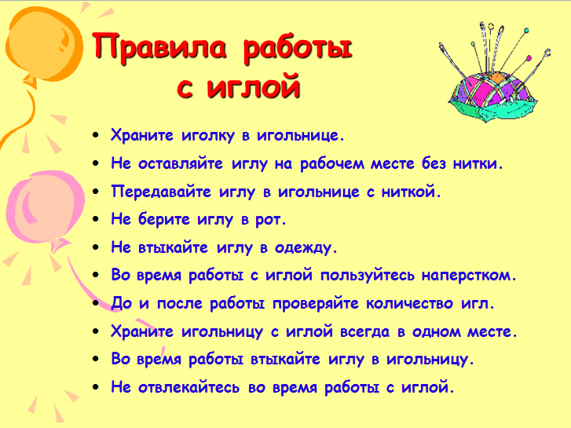
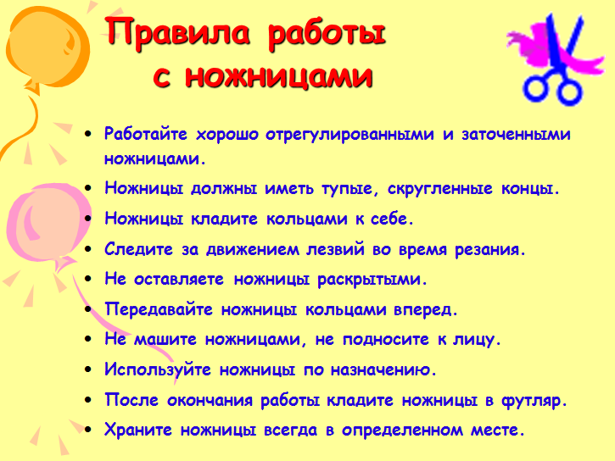

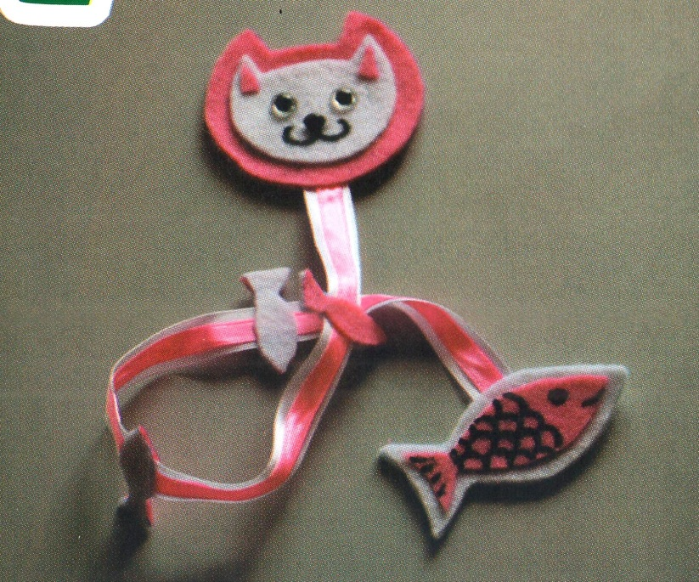
Закладка из фетра "Кошка"
Обычно при чтении многие люди пользуются закладкой, а некоторые предпочитают сделать её своими руками. Если ты в их числе, предлагаем тебе изготовить эту закладку.
Материалы и инструменты:
• Несколько цветных листов фетра,
• Атласные ленты,
• Ножницы,
• Клей или иголка с ниткой,
• Шаблоны (голова кошки и мордочка, рыбки большая и маленькая),
• Карандаши (для перевода шаблона на фетр),
• Пластиковые глазки, носики (можно использовать пуговки),
• Акриловый контур (для прорисовки мелких элементов).
Этапы работы:
1.Переводим шаблоны на фетр.
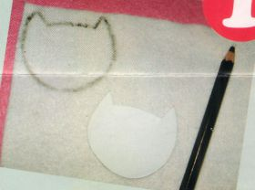
2. Из розового фетра вырезаем две головы кошки и одну маленькую рыбку. Из белого фетра вырезаем две большие рыбки и мордочку кошки.
3.Склеиваем между собой розовую деталь головы кошки и мордочку, а на большую белую рыбку приклеиваем маленькую розовую.
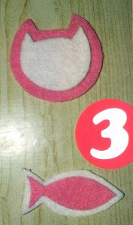
4.Переворачиваем получившиеся детали и приклеиваем к ним атласную ленту так, чтобы на одном конце была мордочка кошки, а на другом рыбка. При желании можно украсить ленту.
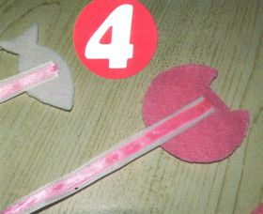
5. Чтобы скрыть ленту, сверху приклеиваем оставшиеся детали, а также глазки и носик. Остальные детали прорисуем акриловым контуром. Закладка готова!
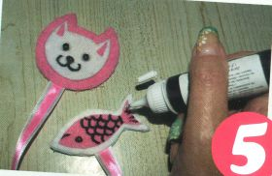
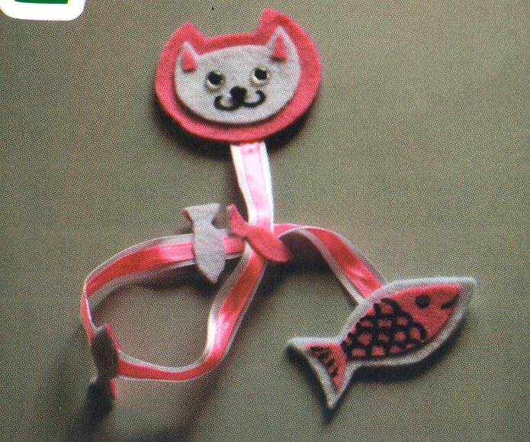
Интересное о кошках
- средняя продолжительность сна у кошки – 18 часов в день.
- кошки способны преодолевать очень большие расстояния. Был известен случай, когда кота забыли взять с собой хозяева при переезде, и он, преодолев расстояние в 3,5 тыс. километров просто зашел в дом и свернулся клубочкам на своем любимом кресле.
- одна кошка за год от мышей может спасти около 10 тонн зерна.
- кошки для общения друг с другом никогда не используют мяуканье. Эти звуки они специально издают для людей.
- средняя продолжительность жизни домашней кошки около 15 лет (однако, был зафиксирован случай, когда кошка прожила 36 лет!!!), в то время как дикой – 3-5 лет.
На сегодня наше занятие окончено. Свои работы и вопросы вы можете отправить мне в мессенджерах WhatsApp или Viber по номеру телефона 89822025897, а также в VK https://vk.com/tasia1981
Спасибо за внимание! Удачи вам в работе!

